Инструкция по процессу согласования
перечней недвижимого и движимого имущества
для правообладателя

Открытие личного кабинета
Для открытия личного кабинета откройте браузер (например, Internet Explorer). Перейдите на сайт http://rosim.ru. Выберите пункт «Межведомственный портал».
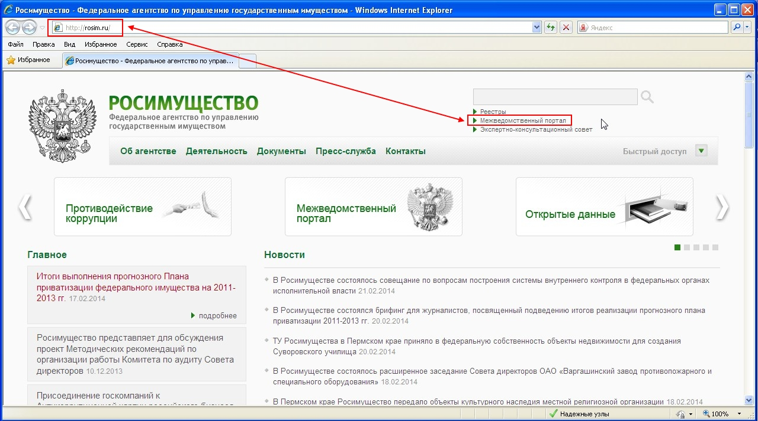
Рисунок 1
Выберите «Вход в личный кабинет». Появится окно ввода логина и пароля.
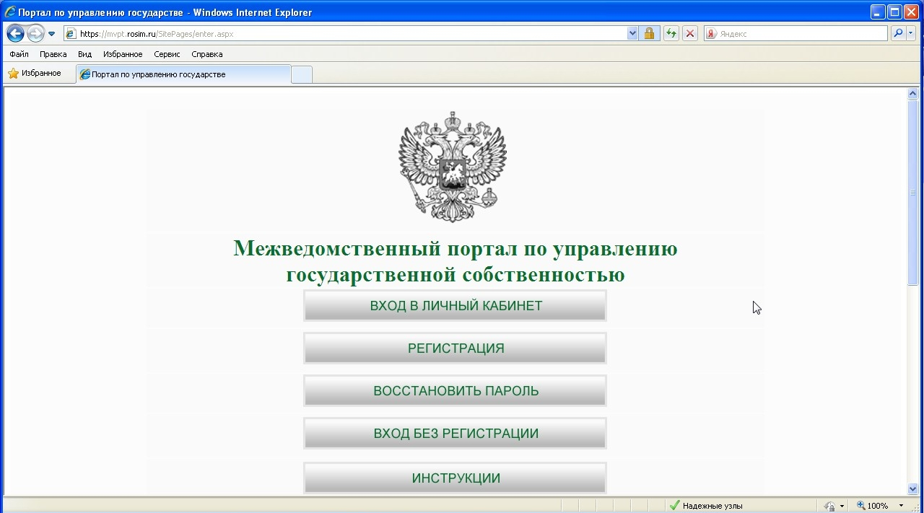
Рисунок 2
Введите данные и нажмите на кнопку «ОК».
Выберите пункт «Рабочий кабинет». Выберите пункт «Согласование перечня особо ценного имущества».
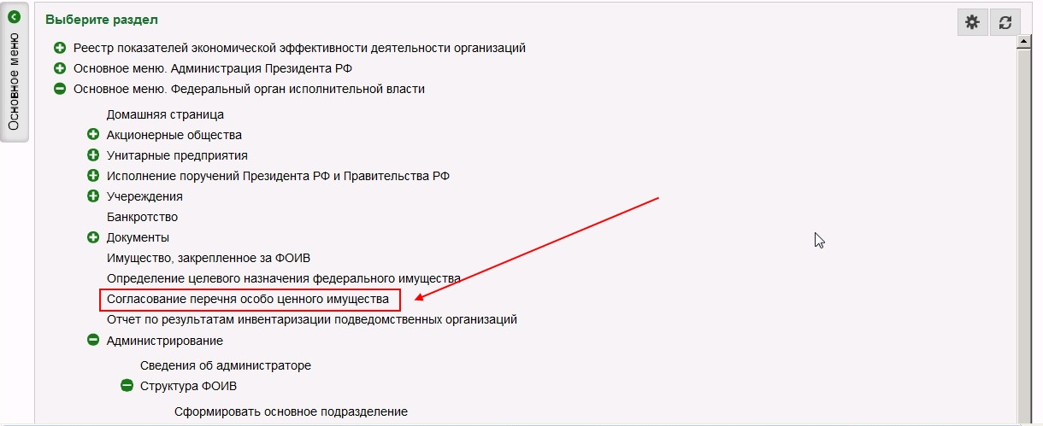
Рисунок 3
Пункт меню «Согласование перечня особо ценного имущества» доступен для пользователей с группами "Портал РИ. Группа согласования перечней особо ценного имущества" и "Портал РИ. Модуль правообладателя - чтение".

Просмотр перечней имущества организаций
В новом открывшемся окне отобразится список подведомственных организаций и информация о ходе формирования перечня имущества.
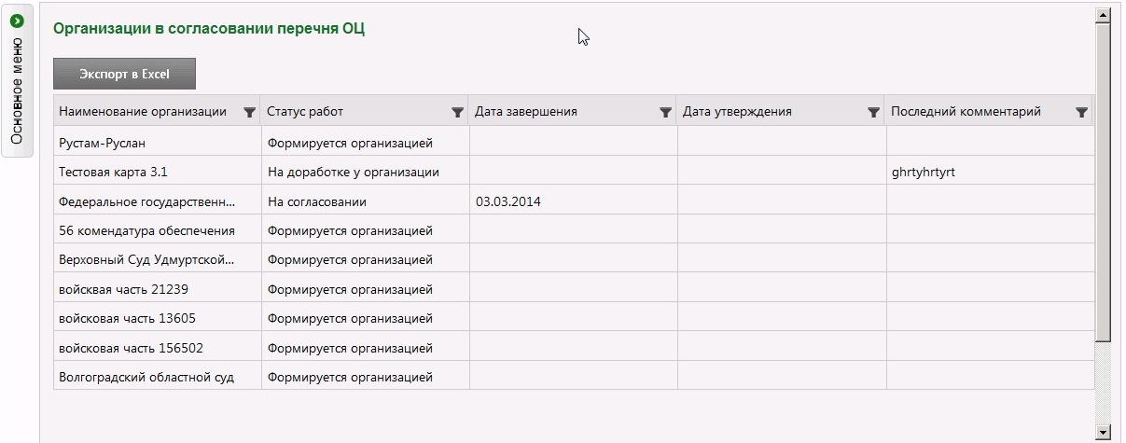
Рисунок 4
В данной таблице будут отображен текущий процесс утверждения перечней имущества подведомственных организаций.
В случае статуса работ «Формируется организацией», «На доработке у организации» ФОИВ может только просматривать перечня имущества.
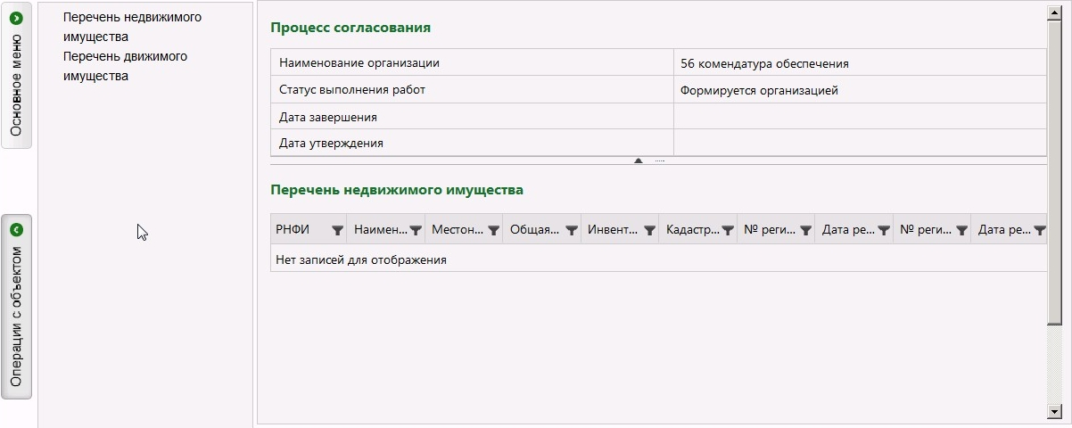
Рисунок 5
Работы по согласованию перечня имуществу со статусом «На согласовании» можно либо утвердить либо возвратить на доработку.
Для просмотра перечня имущества подведомственной организации нажмите на строке с нужной записью - откроется новое окно.
В меню, расположенном слева, выберите необходимый список имущества данной организации.
Список имущества будет отображен.
В список недвижимого имущества попадают карты сведений по формам 1.1 – 1.5 просматриваемой организации, в список движимого имущества – карты сведений по форме 2.3.
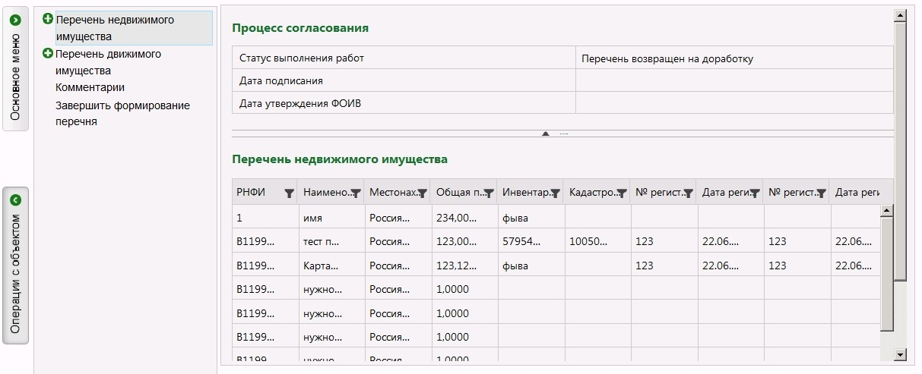
Рисунок 6
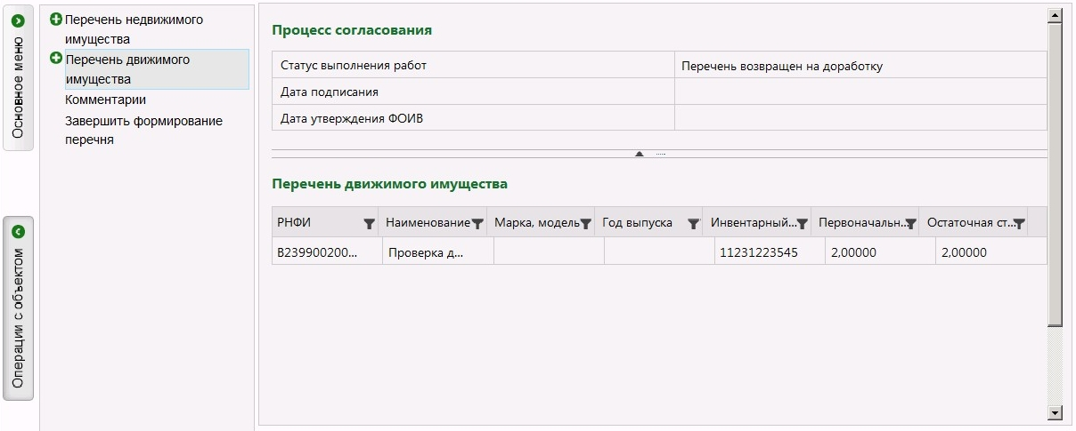
Рисунок 7

Печатная форма
Данный пункт меню позволяет просмотреть, распечатать или сохранить печатную форму перечня имущества подведомственной организации.
Доступен только для статуса работ «На согласовании».
Для просмотра печатной формы выберите пункт «Печатная форма».
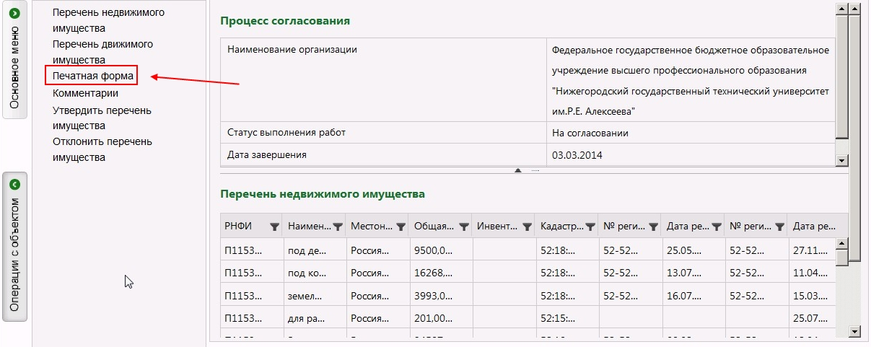
Рисунок 8
Откроется окно с предварительным просмотром печатной формы перечня имущества.
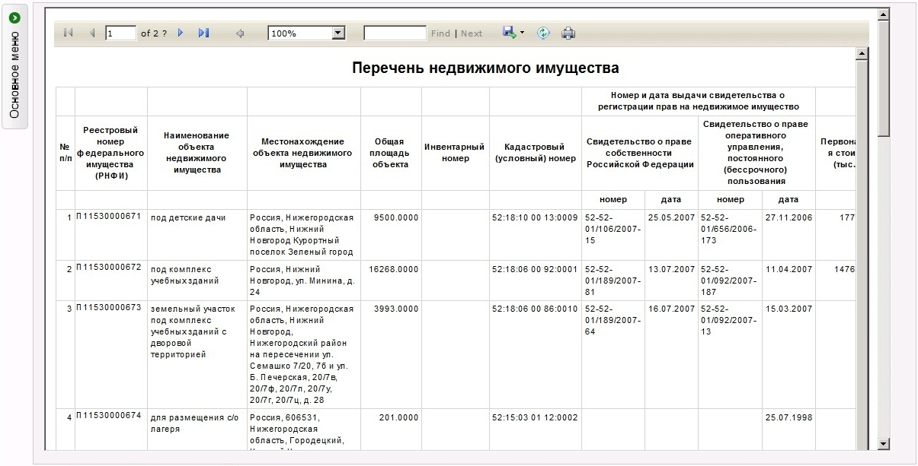
Рисунок 9

Комментарии
В данном пункте меню отображаются комментарии, добавленные в ходе утверждения перечней имущества.
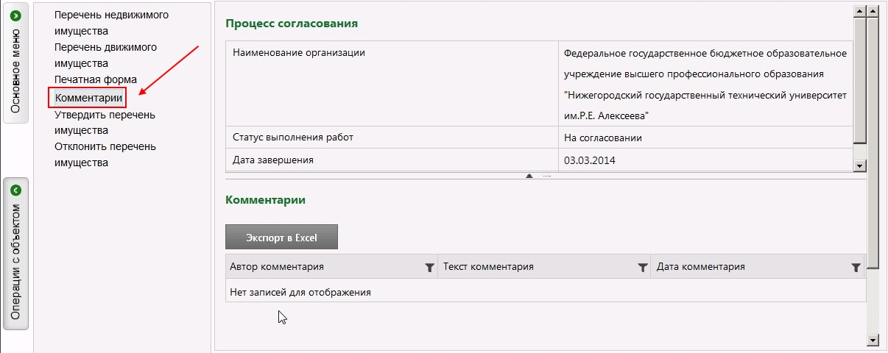
Рисунок 10

Утверждение перечня имущества
Для завершения формирование перечня недвижимого и движимого имущества подведомственной организации выберите пункт «Утвердить перечень имущества».
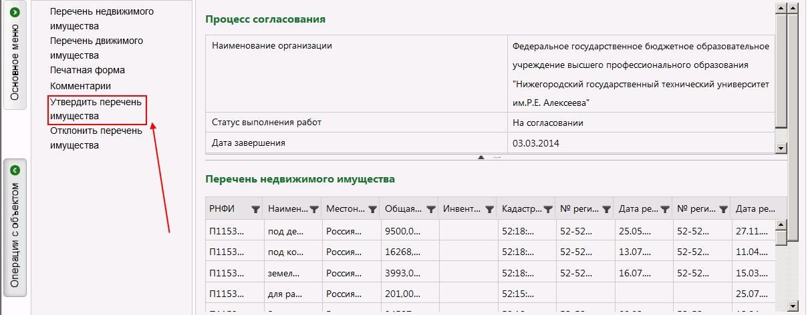
Рисунок 11
После нажатия на кнопку появится новое окно, в котором необходимо подписать отправляемые данные при помощи ЭЦП.
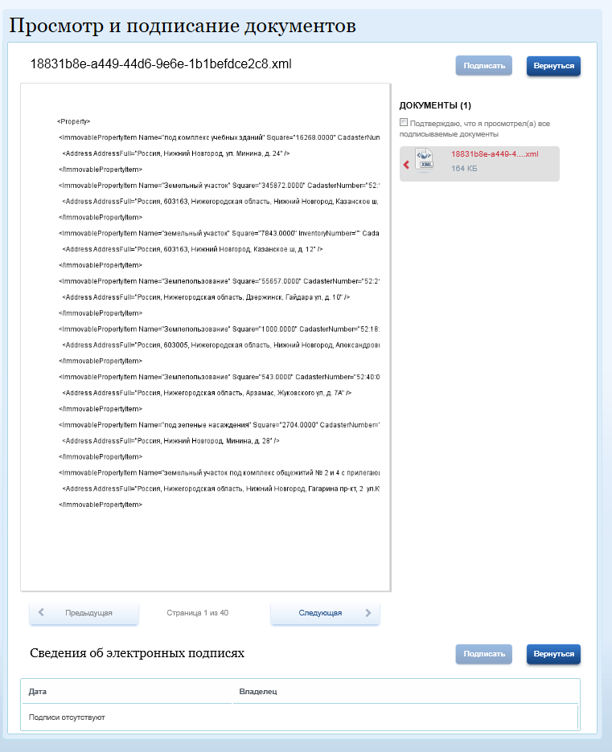
Рисунок 12
Для этого, в верхней части окна отметьте галочкой «Подтверждаю, что я…» и нажмите на кнопку «Подписать».
Появится окно выбора сертификата подписанта (подписываемого лица). В списке подписантов выберите нужное лицо щелкнув по строке с нужной записью.
Затем введите PIN-код и нажмите на кнопку «ОК».
Данное окно закроется и откроется окно со списком перечней. В верхней части окна будет отображен текущий статус процедуры согласования перечня имущества.

Отклонить перечень имущества
В случае необходимости доработки перечня, его необходимо возвратить на доработку.
Для этого нажмите на пункт меню «Отклонить перечень имущества». Появится сообщение о подтверждении возврата перечня на доработку.
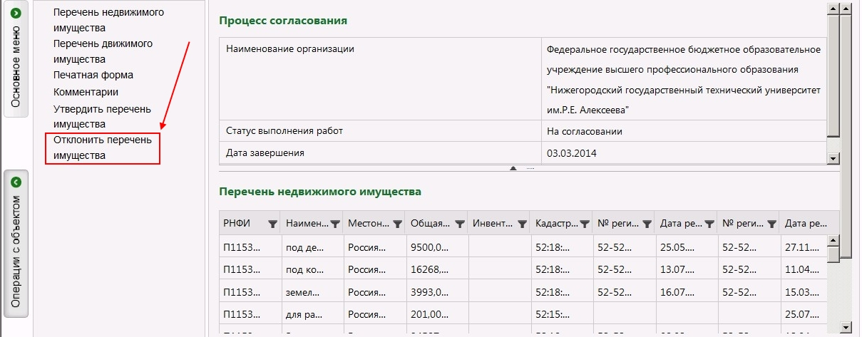
Рисунок 13
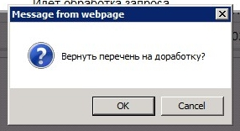
Рисунок 14
В открывшемся окне в поле «Текст комментария» необходимо написать причину возврата.
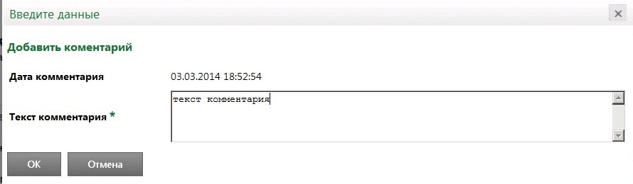
Рисунок 15
Нажмите на кнопку «ОК» для возврата перечня имущества на доработку.
После этого у ФОИВ пропадает возможность дальнейшей работы с перечнем.
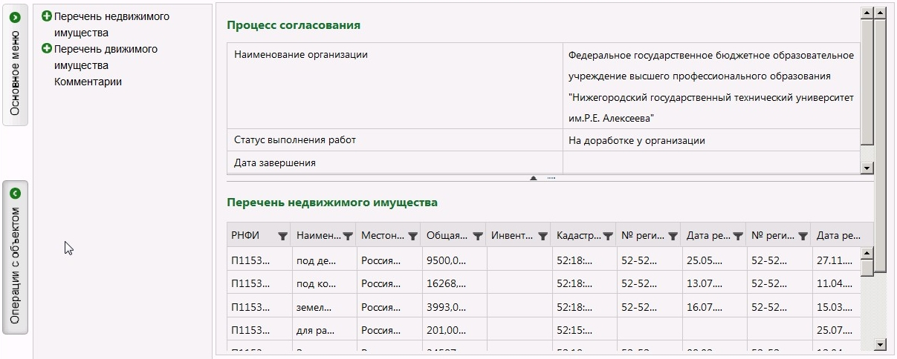
Рисунок 16
Статус выполнения работ будет указан – «На доработке у организации».

Фотография | Учитель | Предмет | Паспорт | Телефон
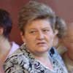 | Калашникова Светлана Сергеевна | Директор | 1234 123456 | 89011111111
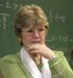 | Оробец Лариса Владимировна | Геометрия, алгебра | 1234 123456 | 89011111111
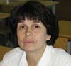 | Григорьева Галина Викторовна | Химия | 1234 123456 | 89011111111
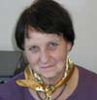 | Россо Татьяна Сергеевна | Английский язык | 1234 123456 | 89011111111
 | Васильева Лариса Владимировна | Английский язык | 1234 123456 | 89011111111
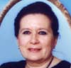 | Зарубина Нина Анатольевна | Английский язык | 1234 123456 | 89011111111
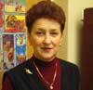 | Смелкова Елена Васильевна | Английский язык | 1234 123456 | 89011111111
 | Сомова Ирина Адамовна | Английский язык | 1234 123456 | 89011111111
 | Иванова Галина Николаевна | Учитель начальных классов | 1234 123456 | 89011111111
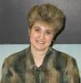 | Рамзина Ирина Николаевна | Информатика | 1234 123456 | 89011111111
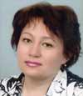 | Чернова Жанна Николаевна | Завуч по внеклассным мероприятиям | 1234 123456 | 89011111111
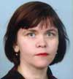 | Кривоногова Нина Юрьевна | Биология | 1234 123456 | 89011111111
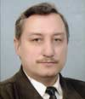 | Ледовский Андрей Николаевич | Черчение, география, алгебра, геометрия | 1234 123456 | 89011111111
 | Ледовская Ольга Михайловна | Математика | 1234 123456 | 89011111111
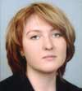 | ЕрмаковаЕлена Владимировна | История | 1234 123456 | 89011111111
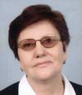 | Иванова Людмила Петровна | Русский язык, литература | 1234 123456 | 89011111111
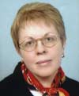 | Коваль Валентина Дмитриевна | История | 1234 123456 | 89011111111
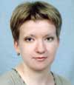 | Яковишена Светлана Витальевна | Английский язык | 1234 123456 | 89011111111
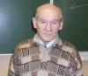 | Свистунов Орест Борисович | ОБЖ | 1234 123456 | 89011111111
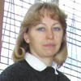 | Нефедова Надежда Сергеевна | Физкультура | 1234 123456 | 89011111111
 | Харченко Людмила Геннадиевна | География | 1234 123456 | 89011111111
 | Трегубова Лариса Геннадиевна | Психолог | 1234 123456 | 89011111111

